3^{Ο} ΔΙΕΘΝΕΣ ΕΡΓΑΣΤΗΡΙΟ ΑΡΧΑΙΟΥ ΔΡΑΜΑΤΟΣ
με τη συνεργασία του Ευρωπαϊκού Πολιτιστικού Κέντρου Δελφών

Δελφοί 16-30 Ιουλίου 2018

Το Τρίτο Διεθνές Εργαστήριο Αρχαίου Δράματος του Εθνικού Θεάτρου θα πραγματοποιηθεί από τις 16 έως τις 30 Ιουλίου 2018 στους Δελφούς με τη συνεργασία του Ευρωπαϊκού Πολιτιστικού Κέντρου Δελφών.
Στόχος του Εθνικού Θεάτρου είναι η διάδοση και η μελέτη του αρχαίου δράματος, προσφέροντας εξειδικευμένη και υψηλών επαγγελματικών απαιτήσεων γνώση σε ήδη επαγγελματίες του θεάτρου που επιθυμούν έναν πρόσθετο καλλιτεχνικό εξοπλισμό με βάση την πράξη.
Πρόκειται για έναν υψηλών προδιαγραφών θεσμό που η επιτυχία του τα προηγούμενα δύο χρόνια αποδεικνύει τη σημασία της ύπαρξής του. Το Εργαστήριο απευθύνεται σε επαγγελματίες ηθοποιούς με εμπειρία τουλάχιστον δύο ετών, σκηνοθέτες, σκηνογράφους, ενδυματολόγους, χορογράφους και γενικά σε πρακτικούς του θεάτρου που θέλουν να εστιάσουν και να εμβαθύνουν τη σπουδή τους πάνω στο αρχαίο δράμα.
Οι συμμετέχοντες θα παρακολουθήσουν ένα εντατικό πρόγραμμα, πρωί και απόγευμα, για όλες τις ημέρες του Εργαστηρίου, το οποίο περιλαμβάνει σωματική και πνευματική άσκηση, μελέτη, θεωρία και πράξη.

Το Εργαστήριο φέτος θα διευθύνει η σκηνοθέτις Κατερίνα Ευαγγελάτου με κύριο θέμα τον Ιππόλυτο του Ευριπίδη.
Το Εργαστήριο θα διαρθρωθεί σε δύο φάσεις και θα επιχειρηθεί από τη σκηνοθέτιδα μια σφαιρική προσέγγιση του έργου, ― θεωρητική και πρακτική ―, με τη συνδρομή δύο εκ των σταθερών συνεργατών της, της χορογράφου Πατρίσιας Απέργη και του μουσικοσυνθέτη Γιώργου Πούλιου.
Κατά την πρώτη φάση του Εργαστηρίου:
1. ΕΙΣΑΓΩΓΗ: Μελέτη του έργου (Εισαγωγή στον κόσμο του έργου και του ποιητή, σχόλια, ιστορικά, δραματουργικά και φιλολογικά στοιχεία, ανάλυση των προσώπων, βασικοί θεματικοί άξονες και δραματουργικοί μοχλοί, κλπ.)
2. ΑΣΚΗΣΗ: Σειρά ασκήσεων για τον ποιητικό Λόγο, το Σώμα και τη λειτουργία του ηθοποιού· πάντοτε με κύριο άξονα το έργο και τα ζητήματα που αυτό θέτει.

Κατά τη δεύτερη φάση του Εργαστηρίου:
- ΑΣΚΗΣΗ: Εξέλιξη των ασκήσεων με στόχευση και εφαρμογή σε συγκεκριμένα επεισόδια και στάσιμα του έργου.
- ΠΡΑΚΤΙΚΕΣ ΕΡΓΑΣΙΕΣ-ΣΥΝΘΕΣΗ ΣΚΗΝΩΝ: Εστίαση σε ορισμένα επεισόδια και στάσιμα του έργου, επιχειρώντας μία σύνθεση των στοιχείων που οργανώθηκαν στο προηγούμενο διάστημα.

Γλώσσες εργασίας: Ελληνικά – Αγγλικά (η γνώση της αγγλικής είναι απαραίτητη και από τους Έλληνες συμμετέχοντες).

Κόστος συμμετοχής: 400€ (περιλαμβάνονται δίδακτρα, μεταφορά από την Αθήνα και προς τους Δελφούς, διαμονή, πρωινό και μεσημεριανό).
Οι συμμετέχοντες θα διαμένουν στους ξενώνες του Ευρωπαϊκού Κέντρου Δελφών.

Οι ενδιαφερόμενοι μπορούν να στείλουν το βιογραφικό τους έως και τις 15 Απριλίου στην ηλεκτρονική διεύθυνση: smdept@n-t.gr
Η τελική επιλογή θα πραγματοποιηθεί έπειτα από προσωπική συνέντευξη.

Πληροφορίες στο www.n-t.gr
Επικοινωνία για περισσότερες πληροφορίες: interdept@n-t.gr.

Το Εργαστήριο πραγματοποιείται από το Εθνικό Θέατρο και το Ευρωπαϊκό Πολιτιστικό Κέντρο Δελφών. 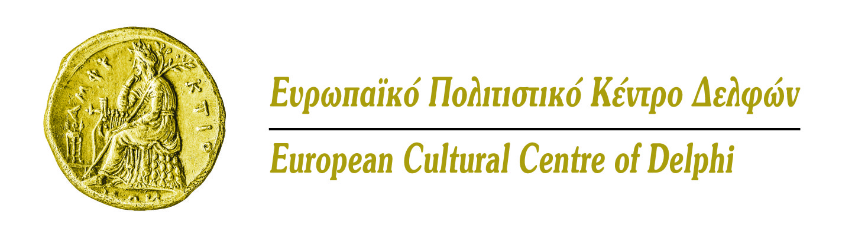
Το Διεθνές Εργαστήριο Αρχαίου Δράματος του Εθνικού Θεάτρου είναι μέλος του Διεθνούς Δικτύου Αρχαίου Δράματος που δημιούργησε, συντονίζει και ενισχύει οικονομικά το Υπουργείο Πολιτισμού και Αθλητισμού, με στόχο την εκπαίδευση στο αρχαίο δράμα ανθρώπων του θεάτρου που ανήκουν σε διαφορετικές βαθμίδες και κατηγορίες, την εξοικείωση του ευρύτερου κοινού με το είδος και την ανάπτυξη συνθηκών συνεργασίας μεταξύ ανθρώπων του θεάτρου από διαφορετικές χώρες.
Με την αιγίδα και την υποστήριξη του Υπουργείου Πολιτισμού και Αθλητισμού.
